PONIEDZIAŁEK
1.Dzisiaj porozmawiamy sobie o różnych rodzajach dymów. Życie w dymie jest bardzo niezdrowe dla człowieka. Długie przebywanie w dymie prowadzi do różnych, groźnych chorób. Dlatego ludzie, naukowcy, na całej kuli ziemskiej myślą, jak ograniczyć dostawanie się niezdrowego dymu do powietrza. Zdjęcia pochodzą z grafiki Google.
To jest dym z fabryk – bardzo szkodliwy.
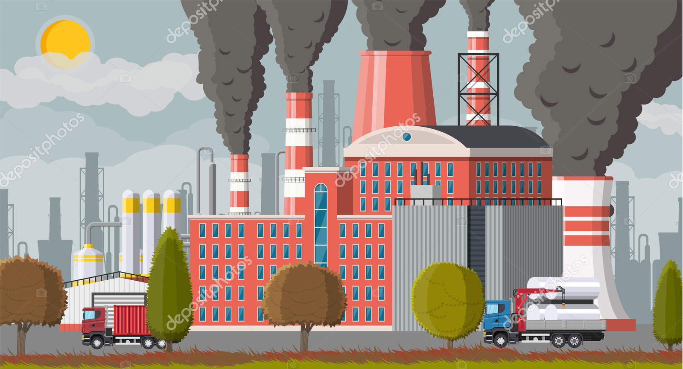

Dymy z samochodów tzw. spaliny
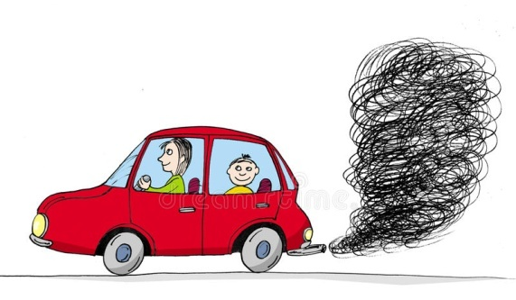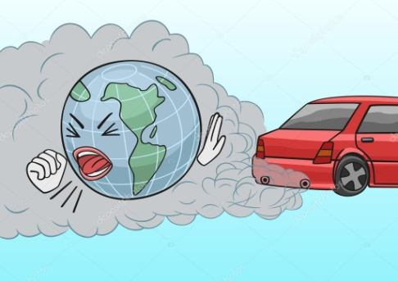

Dym z komina domu - czarny, bardzo niezdrowy. Jeśli ludzie wrzucają do swoich pieców śmieci i różne odpady to wtedy z komina leci czarny dym.
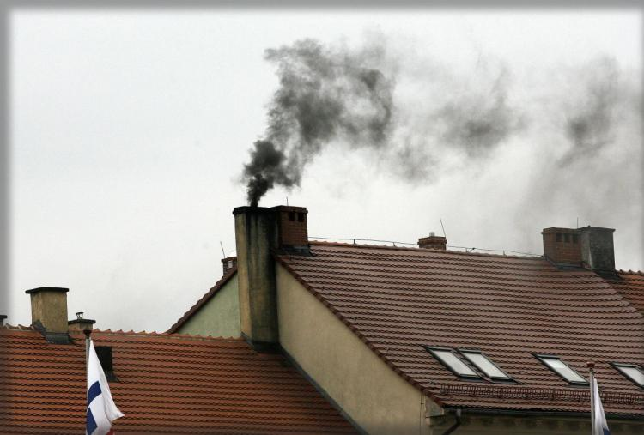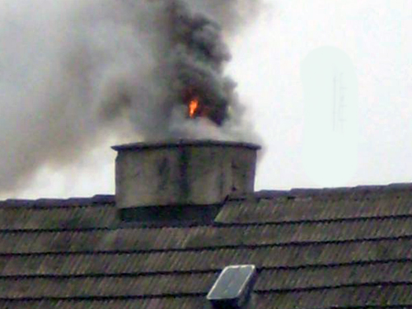

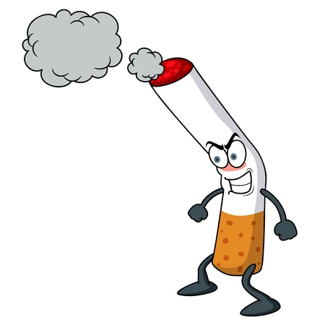
Jeszcze jeden bardzo trujący i niezdrowy
dym - dym z papierosów.

Co zrobić aby pozbyć się takich dymów?
-Duże fabryki budować poza miastem
-Samochody spalinowe zastąpić samochodami elektrycznymi.
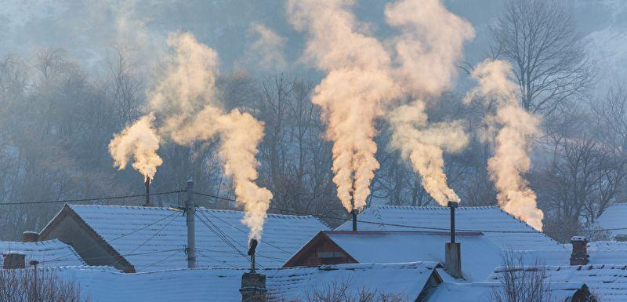
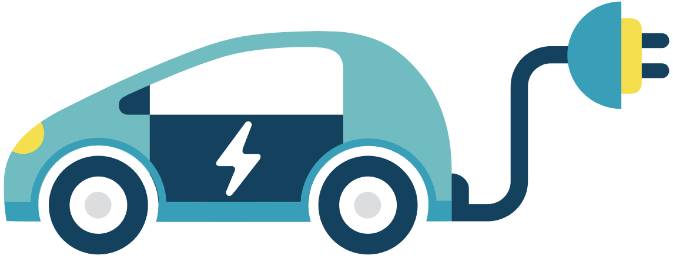
-Domy jednorodzinne ogrzewać zamiast węglem –
gazem lub prądem. Wówczas z komina będzie
wydostawał się biały dym.

-Nie przebywać w pomieszczeniach, w których pali się papierosy.

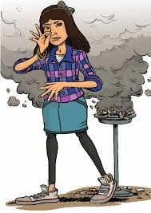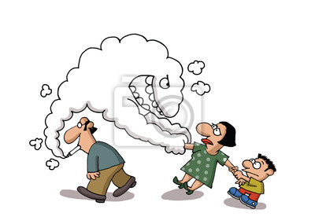
2. Czas na ruch.
https://www.youtube.com/watch?v=I2WWpt_n9Is

3. Dorysuj obrazkom dymy. Odczytaj napis ,,dymy’’.
dymy

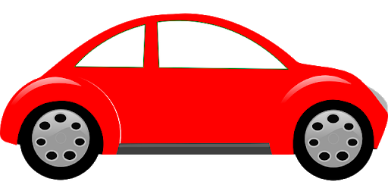
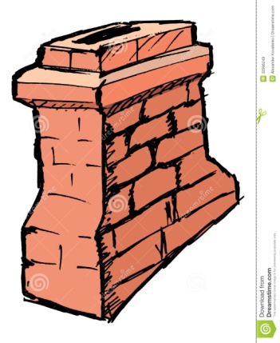

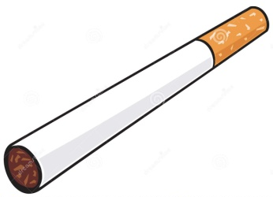

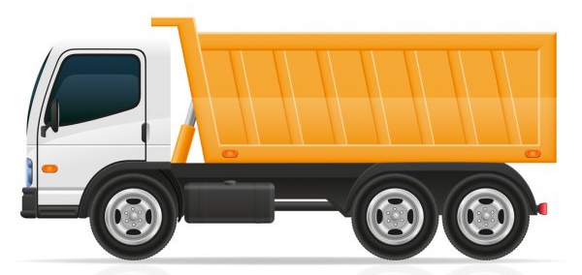

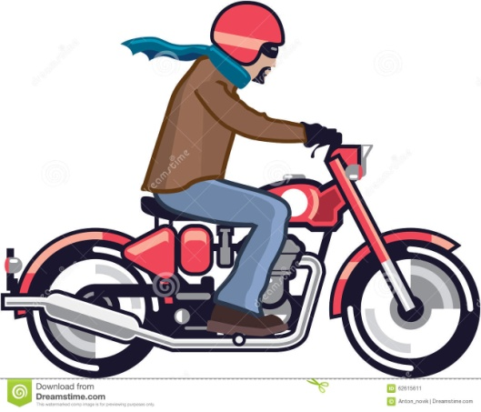

4. Pokoloruj pojazdy jadące w lewą stronę.
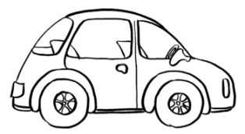
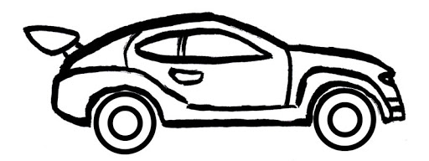

Pokoloruj pojazdy jadące w prawą stronę.
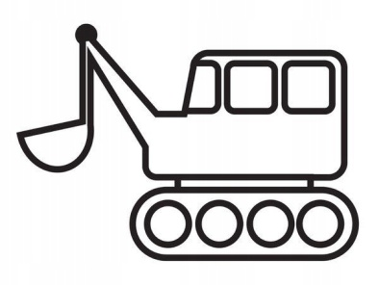
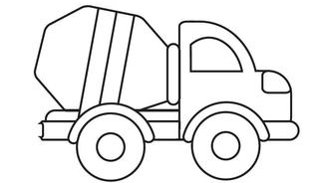
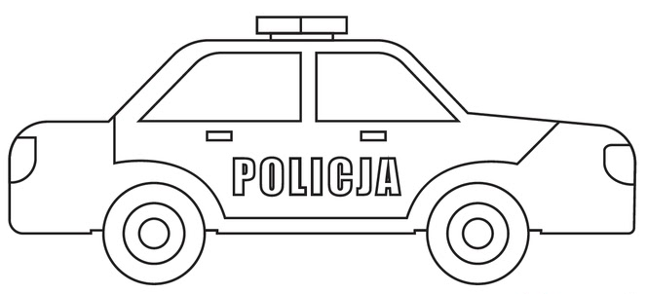

5. Zapraszamy do obejrzenia filmu pt. ,,Przygody Panny Kreseczki’’
https://www.youtube.com/watch?v=sQRkMRPaETI
Zwróćcie uwagę jakie rodzaje dymów wystąpiły w filmie.

